Peeling con aspirina para una piel sin manchas, cicatrices, arrugas y acné. ¡Resultados inmediatos!

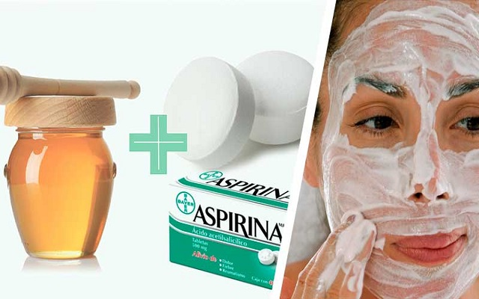  
Hacernos un peeling es parte de la rutina de belleza cuando necesitamos que nuestra piel luzca radiante y joven, ya que con este se regenera la piel y se eliminan las células muertas.  
  
Hoy en día, realizar este procedimiento tiene un costo elevado en las clínicas de estética y spa, y no todas pueden costearlo. Hoy te daremos las indicaciones para que puedas realizar este procedimiento en casa, con ingredientes muy económicos.  
  
Todos conocemos la aspirina como un analgésico que utilizamos cuando sufrimos dolores de cabeza, pero lo que muchas desconocían es que las aspirinas sirven para muchos tratamientos de estética, y además con grandes resultados para la piel. De hecho en el mercado son muchos los cosméticos que venden con este ingrediente.  
  
La Aspirina es un Medicamento compuesto de los ácidos acético y salicílico que tiene propiedades antiinflamatorias, analgésicas y antitérmicas. También contiene beta-hidroxiácido que es un ingrediente liposoluble que poseen muchos exfoliantes y productos para esclarecer las manchas, también ayudan a renovar la piel o igualar el tono y eliminar las células muertas.  
  QUÉ DEBES TENER EN CUENTA ANTES DE REALIZAR ESTE PEELING  
  
Este tipo de peeling es mejor realizarlo por la noche, porque es un tratamiento muy fuerte. Si la persona que lo va a realizar tiene la piel muy sensible, es recomendable que se aplique una pequeña cantidad para ver cómo reacciona la piel y evitar que haya una reacción alérgica.  
  
Se recomienda que al día posterior de realizar el peeling se aplique protector solar, porque la piel estará mucho más sensible.

CÓMO HACER TU PEELING CASERO CON ASPIRINA  
  
Ingredientes:  
5 aspirinas 2 cucharadas de miel  
  
1 cucharada de yogur natural  
  
Procedimiento:  
  
primero, lava tu rostro con abundante agua fría, una vez lavada la cara se debe utilizar un paño pequeño y mojarlo con agua caliente y luego colocarlo en el microondas durante 30 segundos. Retira la toalla del microondas, colócala sobre el rostro por unos 10 minutos para que los poros se abran bien y que la mascarilla se asimile lo mejor posible.  
  
Después de esto y con el rostro bien seco, hay que aplicar esta mascarilla y dejarla actuar durante media hora. Después de pasada la media hora, se debe enjuagar con agua natural, y para finalizar se puede colocar un poco de crema humectante.